MG0224 |  | Качалка на пружине "Самолёт"
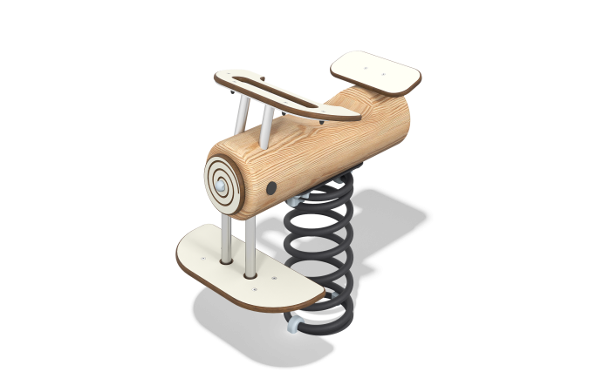

Размеры, мм: | 470x721x726 | Вес, кг: | 44.25
Характеристики материалов
Материалы: брус хвойных пород - сосна, металл, доска лиственницы, пластик HPL.
Комплектация: Качалка в сборе– 1 компл; пружина – 1 шт, комплект крепежа - 1 шт.
Корпус качалки, выполнен из клееного бруса сосны диаметром 200 мм. Грани и углы скруглены, поверхности отшлифованы. Выступающие части резьбовых соединений и открытые части труб закрыты пластиковыми заглушками.
Ручка и опоры для ног изготовлены из круглой трубы из нержавеющей стали диаметром 33,7 мм. Накладки в виде моторчика выполнены из пластика HPL толщиной 12 мм. Декоративные элементы качалки выполнены из строганых досок лиственницы 140х35 мм.
Покрытие элементов:
- металл - порошковый цинкогрунт, порошковая краска;
- брус - грунтовка лессирующая, водно-дисперсионный лак;

